Математика

Тема опыта: «Применение информационно-коммуникационных технологий на уроках математики как средства повышения познавательной активности учащихся»

Автор опыта: Лобода Светлана Евгеньевна, учитель математики МБОУ «СОШ п. Искателей» г. Нарьян-Мара.

Раздел I.
Информация об опыте
Условия возникновения и становления опыта.
Возникновение и становление опыта по теме «Применение информационно-коммуникационных технологий на уроках математики как средство повышения познавательной активности учащихся» проходило в МБОУ «СОШ п. Искателей».
Учащиеся класса, в котором я работаю, проживают в посёлке Искателей в семьях с различным социальным статусом и материальным положением. Родители в основном имеют среднее специальное образование.
В данном образовательном учреждении созданы благоприятные условия для развития интеллектуальных и творческих способностей обучающихся, их самореализации в выбранном направлении деятельности. За время работы педагогическим коллективом накоплен богатый опыт работы, сложились традиции, которые ведут к поиску эффективных путей организации образовательного процесса.
Учебный кабинет, в котором преподает учитель, оснащен современным компьютерным оборудованием: имеются ноутбук, мультимедийный проектор, принтер.
Наблюдения за школьниками в ходе образовательного процесса показали, что у многих детей неустойчивый познавательный интерес, не все внимательны и активны на уроках.
Поэтому началом работы по теме опыта стало проведение первоначальной диагностики, цель которой – выявление эффективности использования информационно-коммуникационных технологий на уроках математики как средства повышения познавательной активности учащихся. Метод проведения диагностического исследования – анкетирование, которое я провела с учащимися МБОУ «СОШ п. Искателей». В ходе исследования были получены следующие результаты:
1. «Как часто на уроках применяют мультимедиа-технологии?»: не очень часто -53%, часто- 38%, очень часто-9%.
2. «Как ты думаешь, какая польза от компьютера на уроке?»: очень большая-64%, большая- 19%, затруднились ответить-17%.
3. «Если бы ты был учителем, с чем бы ты работал на уроке?»: с учебником-39%,с информационно-коммуникационными технологиями- 45%, с таблицами, схемами, рисунками-16%.
4. «Как ты относишься к использованию компьютера на уроке?»: равнодушно-12%, положительно-87%, отрицательно-1%.(Приложение 1.)
Также учащиеся отмечали, что использование информационно-коммуникационных технологий на уроках математики повышает их интерес, мотивацию к учению. Однако при этом было выявлено, что активность учащихся не всегда является продуктивной и устойчивой.

Актуальность опыта
Актуальность опыта обусловлена противоречиями:
- между низким уровнем мотивации учащихся к обучению (как следствие - слабая математическая подготовка) и высокими требованиями, предъявляемыми обществом к выпускнику;
- между интересами учащихся, возникающими в период ускорения научно-технического прогресса и содержанием материала, представленного в учебной литературе;
- между математическими знаниями, полученными на уроках математики и способностью применять их в жизненной практике, будущей профессиональной деятельности.
Актуальность опыта очевидна, так как роль информационно-коммуникационных технологий в общеобразовательном процессе определена в документах Правительства РФ, Министерства образования РФ, относящихся к стратегии модернизации образования. Согласно концепции модернизации математического образования, одним из приоритетных направлений является внедрение информационно-коммуникационных технологий в учебно-воспитательный процесс.
Сегодня в значительной степени возросла ответственность педагога за судьбу каждого ученика в личностном и профессиональном значении. Я осознаю свою значимость в формировании всесторонне развитой личности, готовой к сопряжению полученных знаний с общекультурными духовными ценностями.
Успех процесса обучения определяется уровнем учебной мотивации учащихся. Моя задача, опираясь на диагностические исследования, интересы учащихся, особенности возрастного развития, применить такие педагогические технологии, методы и приёмы, которые позволяют повысить учебную мотивацию.
В настоящее время, когда владение необходимой информацией становится важнейшим инструментом в любой сфере человеческой деятельности, важнейшая задача – научить подрастающее поколение жить в информационном мире, уметь находить и использовать необходимые знания.
Включение новейшей техники в традиционные формы и методы обучения позволяет повысить производительность труда учащихся и учителей.
Применение информационно-коммуникационных технологий помогает учителю перейти от традиционного урока к современному уроку, а также дает широкие возможности для развития самостоятельной деятельности учащихся.
Использование мультимедийной продукции позволяет повысить уровень мотивации у ребят; способствует более продуктивному проведению индивидуальных занятий, оптимальному управлению учебным процессом.
Новейшие технические средства, хорошая материально-техническая база в школе дают возможность более эффективного обучения. В наш век новых информационных технологий книга перестала быть главным источником информации. При всех ее достоинствах, книге не хватает оперативности. Обновление информации происходит стремительно, справиться с потоком новых сведений под силу только электронным средствам.
Умение грамотно применять информационно-коммуникационные технологии в учебно-воспитательном процессе – показатель высокой квалификации преподавателя, его прогрессивной методики обучения и развития учащихся. Недаром эти технологии относят к технологиям XXI века, предусматривающим, прежде всего, умение адаптироваться к стремительно изменяющимся условиям жизни человека постиндустриального общества.

Ведущая педагогическая идея опыта
Ведущая педагогическая идея опыта заключается в создании условий для повышения познавательной активности на уроках математики посредством внедрения информационно-коммуникационных технологий.

Длительность работы над опытом
Работа над опытом велась в течение 3 лет и была разделена на несколько этапов.
На первом этапе изучалось современное состояние проблемы опыта, выполнялся анализ психолого-педагогической литературы, разработана методика использования информационно-коммуникационных технологий на уроках математики.
На втором этапе реализовались формирующие и развивающие приемы основных теоретических положений опыта на основе систематического включения элементов методик и технологий для повышения познавательной активности учащихся при внедрении информационно-коммуникационных технологий.
На третьем этапе оценивалась эффективность и результативность условий активизации познавательной деятельности учащихся, систематизировались и обрабатывались результаты.
Диапазон опыта

Диапазон опыта представлен дидактической системой уроков работы учителя по применению информационно-коммуникационных технологий на уроках математики как средства повышения познавательной активности учащихся.

Теоретическая база опыта
В образовательном процессе познавательная деятельность учащихся играет ведущую роль, так как посредством неё осуществляется усвоение содержания обучения. Исследования В.В.Давыдова и др. показывают, что улучшению результативности и качества образовательного процесса в целом способствует повышение уровня самостоятельности познавательной деятельности школьников через её активизацию. Наиболее остро проблема активизации познавательной деятельности учащихся встает при обучении детей подросткового возраста. Это связано с тем, что в 12-13 лет начинается интенсивное нравственное и социальное формирование личности, наблюдается стремление ребенка к «взрослости», главной проблемой становится общение со сверстниками, желание подростка найти себя, самоопределиться. Интерес к учебе ослабевает, снижается работоспособность, следовательно, качество знаний ухудшается. Между тем подростковый возраст является важным в становлении личности ребенка, именно в этот период закладывается фундамент ценностей и знаний, полезных и необходимых для жизни.
Одной из главных задач учителя является организация учебной деятельности таким образом, чтобы у учащихся сформировались потребности в осуществлении творческого потенциала учебного материала с целью овладения новым знанием. Работать над активизацией познавательной деятельности – это, значит, формировать положительное отношение школьников к учебной деятельности, развивать их стремление к глубокому познанию изучаемых предметов. Для формирования познавательного интереса учащихся к математике, для развития их познавательной активности необходим поиск дополнительных средств, стимулирующих развитие общей активности, самостоятельности, личной инициативы и творчества учащихся разного возраста. Основная задача учителя – повышение удельного веса внутренней мотивации учения. Формирование познавательной активности возможно при условии, что деятельность, которой занимается ученик, ему интересна. Следовательно, высокая познавательная активность возможна только на интересном для ученика уроке, когда ему интересен предмет изучения. И наоборот, воспитать у детей глубокий интерес к знаниям и потребность в самообразовании – это означает пробудить познавательную активность и самостоятельность мысли, укрепить веру в свои силы.
Процесс информатизации, охвативший сегодня все стороны жизни современного общества, имеет несколько приоритетных направлений, к которым, безусловно, следует отнести информатизацию образования. Конечные цели информатизации образования – обеспечение качественно новой модели подготовки будущих членов информационного общества, для которых активное овладение знаниями, гибкое изменение своих функций в труде, способность к человеческой коммуникации, творческое мышление станут жизненной необходимостью. Такое глубинное влияние на цели обучения опирается на потенциальные возможности компьютера как средства познавательно-исследовательской деятельности, средства, обеспечивающего личностно-ориентированный подход к обучению, способствующего развитию индивидуальных способностей обучаемых как в гуманитарных, так и в точных науках.
Одним из приоритетных направлений информатизации общества является процесс информатизации образования, который предполагает широкое использование информационных технологий обучения.
Сегодня мы говорим о массовости и доступности персональных компьютеров в России, широком использовании телекоммуникаций, что позволяет внедрять разрабатываемые информационные технологии обучения в образовательный процесс, совершенствуя и модернизируя его, улучшая качество знаний, повышая мотивацию к обучению, максимально используя принцип индивидуализации обучения. Информационные технологии обучения являются необходимым инструментом на данном этапе информатизации образования.
Информационные технологии не только облегчают доступ к информации и открывают возможности вариативности учебной деятельности, ее индивидуализации и дифференциации, но и позволяют по-новому организовать взаимодействие всех субъектов обучения, построить образовательную систему, в которой ученик был бы активным и равноправным участником образовательной деятельности.
Для учителя информационно-коммуникационные технологии дают наибольший эффект при их использовании в следующих случаях:
• на всех этапах проведения урока;
• в проектной деятельности, при создании материалов к урокам;
• при выступлении на собраниях, педсоветах и т. п.;
• в процессе создания и передачи общешкольной информации;
• в процессе научной деятельности;
• при обмене опытом как внутри школы, так и между школами.
Для учащегося информационно-коммуникационные технологии дают наибольший эффект при их использовании в следующих случаях:
• для более глубокого восприятия учебного материала;
• в проектной деятельности;
• при создании мультимедийных сочинений;
• в презентационной деятельности;
• в локальной и глобальной сети.
Возможности современных информационных технологий обучения позволяют учителю существенно интенсифицировать процесс овладения учеником учебной информацией, передав компьютеру роль транслятора учебного материала и беспристрастного экзаменатора, максимально высвободив при этом время на уроке.
Познавательная активность в опыте представлена как «ценное и сложное личностное образование школьника, интенсивно формирующееся в школьные годы», которое «выражает особое состояние школьника и его отношение к деятельности»[4].
Под активностью ребёнка в учебном процессе подразумевается такой вид деятельности, который характеризуется высоким уровнем мотивации, осознанной потребностью к усвоению знаний и умений, результативностью и соответствием социальным нормам. Селевко Т.К. отмечает, что такого рода активность является следствием целенаправленных идеологических воздействий и организации соответствующей педагогической среды, применяемой педагогической технологией[5].
А.К. Маркова под проявлением познавательной активности понимает «все виды активного отношения к учению как познанию: наличие смысла, значимости для ребёнка учения как познания, все виды познавательных мотивов…»[6]. Признавая за учащимися активное начало в познавательном процессе, школьник формируется как субъект учебной деятельности. Информационные и телекоммуникационные технологии можно классифицировать согласно разным критериям. Выделяют технологии хранения, представления, ввода, вывода, обработки и передачи информации[6].
C.И. Мелехиной предложен субъектно-позиционный подход к выделению уровней и компонентов познавательной активности: мотивационно-целевой (положительные мотивы деятельности); когнитивный (количественные и качественные характеристики знаний, стремление к самопознанию и самоопределению); деятельностно-практический (самостоятельность в реализации собственных возможностей в деятельности и общении); эмоционально-волевой (отношение к деятельности, воля, самооценка).
Анализ путей стимулирования познавательной активности в современной школе, позволил выделить несколько направлений: становление учащегося как субъекта учебной деятельности; диалогизация учебного процесса; личностно-ориентированное взаимодействие; индивидуализация и дифференциация обучения; использование методов проблемного обучения; самостоятельная работа учащихся; связь их с личным опытом; создание доброжелательной обстановки в классном коллективе; организация ситуации успеха (А. К. Маркова, И.С. Мелехина, Т.А. Ротанова, И.Ф. Харламов, Г.И. Щукина и др.)

Новизна опыта
Новизна опыта заключается в создании модели технологии применения информационно-коммуникационных технологий как средства повышения познавательной активности учащихся; в выделении содержательных компонентов для наиболее благоприятного потенциала применения информационно-коммуникационных технологий; в разработке уроков по развитию познавательной активности учащихся, включающей в себя формирование умений и навыков использования средств информационно-коммуникационных технологий.

Раздел II.
Технология опыта.

Цель данного педагогического опыта: повышение познавательной активности учащихся на уроках математики посредством использования информационно-коммуникационных технологий.
Главные задачи, способствующие достижению цели:
- Определить совокупность психолого-педагогических условий повышения познавательной активности учащихся посредством использования информационно-коммуникационных технологий;
- Определить ведущие принципы использования информационно-коммуникационных технологий на уроках математики как средство повышения познавательной активности учащихся;
- Осуществить отбор эффективных способов и приёмов включения средств информационно-коммуникационных технологий в образовательный процесс;
- Разработать и реализовать алгоритм педагогического взаимодействия направленного на повышение познавательной активности учащихся посредством включения средств информационно-коммуникационных технологий в учебный процесс;
- Определить совокупность показателей для достижения положительной динамики использования информационно-коммуникационных технологий на уроках математики как средства повышения познавательной активности учащихся;
- Разработать модели учебных занятий по математике на основе использования информационно-коммуникационных технологий.

Ю. К. Бабанским установлено, что активная работа мысли начинается у человека тогда, когда перед ним возникает проблема. Учитель должен стимулировать мыслительную деятельность учащихся, побуждать учеников осуществлять самостоятельные доказательства теорем, учить учащихся самостоятельно «открывать» новые для них знания, самостоятельно добывать часть информации, вести исследовательский поиск. Основной упор при этом делается не на память, а на умение ученика самостоятельно добывать знания и творчески усваивать новое при высокой познавательной активности[1].
И. Я. Лернер считает, что усвоению знаний, приобретению умений и навыков эффективно способствует проявленная школьником самостоятельная познавательная активность. Возможность управления формированием познавательной самостоятельности возникает лишь тогда, когда учащиеся включаются в процесс самостоятельного решения субъективно новых для них проблем, благодаря которым у учащихся формируют необходимый творческий потенциал к решению новых задач[2].
A. M. Фридман в книге «Психолого-педагогические основы обучения математике» указывает, что решение задач в обучении математике с применением информационно-коммуникационных технологий выступает как цель и средство обучения, полноценное достижение которых возможно с помощью решения учащимися системы учебных задач, побуждающих школьников проявлять высокую познавательную активность. При отсутствии познавательной активности школьников учитель не достигает цели обучения[3].
Условия использования компьютерных средств на уроках математики:
- готовность преподавателя использовать ИКТ, его комтетентность в данном вопросе;
- готовность учеников к работе с использованием компьютера;
- наличие соответствующего изучаемой теме программного обеспечения;
- количество компьютеризированных рабочих мест;
- возможностями ученика использовать компьютерные технологии вне класса.
Конструирование урока c использованием информационно-коммуникационных технологий осуществляется по алгоритму:
- Постановка задачи на использование информационных технологий на уроке.
- Определение информации, обеспечивающей решение учебных задач посредством информационных технологий.
- Выбор средств информационных технологий, адекватных поставленным задачам.
- Разработка методики использования информационных технологий в процессе решения задач.
Совершенствование традиционных методик обучения при использовании информационно-коммуникационных технологий – не поняла, к чему это предложение относится?
Помня слова К. Ф. Гаусса о том, что «математика – наука для глаз, а не для ушей», считаю, что математика – это один из тех предметов, в котором использование ИКТ может активизировать все виды учебной деятельности.
Компьютер может использоваться на всех этапах процесса обучения: при объяснении нового материала, закреплении, повторении, контроле. Для ученика он выполняет различные функции: учителя, рабочего инструмента, объекта обучения и поиска дополнительного материала по многим темам программы. Автор предлагает рассмотреть этапы урока.
- Объяснение нового материала.
На этапе изучения нового материала воздействие учебного материала на учащихся во многом зависит от степени и уровня иллюстративности устного материала. Визуальная насыщенность учебного материала делает его ярким, убедительным, способствует лучшему его усвоению и запоминанию. При изучении новой темы можно провести урок-лекцию с применением компьютерных презентаций. Использование презентаций позволяет облегчить учащимся восприятие материала, повысить плотность урока, эффективность контроля знаний и умений учащихся и познавательную активность школьников. Задания, предложенные на уроке, подбираются с учетом возрастных особенностей учащихся и способствуют развитию логического мышления, умения анализировать, применять знания в новых условиях.
Использование на уроках мультимедиа реализует следующие принципы:
Принцип наглядности. Позволяет использовать на любом уроке иллюстративный материал, аудиоматериал, ресурсы редких иллюстраций. Наглядность материала повышает его усвоение учениками, так как задействованы все каналы восприятия учащихся – зрительный, механический, слуховой и эмоциональный.
Принцип природосообразности. Использование материалов Интернет вызывает интерес учащихся старших классов. Использование мультимедийных презентаций целесообразно на любом этапе изучения темы и на любом этапе урока. Подача учебного материала в виде мультимедийной презентации сокращает время обучения, высвобождает ресурсы здоровья детей.
Принцип прочности. Использование уроков-презентаций технически позволяет неоднократно возвращаться к изученному или изучаемому материалу. Использование обучающих программ позволяет на одном уроке вызывать материал предыдущих уроков.
Принцип доступности. данная технология интегрируется с технологией дифференцированного обучения и позволяет одновременно на уроке выводить на монитор или экран разноуровневые задания, контрольно-тестовые задания, задания повышенной сложности.
Выделяют два уровня развития способностей: репродуктивный и творческий. Репродуктивный характер мышления предполагает активное восприятие и запоминание сообщаемой информации. Ученик, находящийся на первом уровне развития способности, обнаруживает высокое умение усваивать знания, овладевать деятельностью и осуществлять её по предложенному образцу. На втором уровне развития способностей ученик создаёт новое, оригинальное. Репродуктивная деятельность не мыслима без творческой деятельности. В процессе овладения знаниями и умениями ученик «переходит» из одного уровня на другой, соответственно изменяется и структура его способностей.
Применение знаний.
На данном этапе урока реализуется обучающий тип деятельности. Отрабатываются различные программы, целью которых является обучение учащихся решению задач, так как они являются неотъемлемой частью изучения математики. Программы могут содержать задачи различного уровня сложности, а также подсказки, алгоритмы и справочные материалы. Ответы могут вводиться как в числовом, так и в общем видах, причём, в последнем случае учащийся вводит формулы в компьютер при помощи клавиатуры, программа распознаёт ответы независимо от способа их написания. В процессе обучения применяются CD-диски «Уроки алгебры 7 класс», «Уроки геометрии 7 класс», «Математика 5 класс», «Математика 6 класс».
В своей работе автор использует цифровые образовательные ресурсы, состоящие из набора учебных объектов: заданий, моделей, демонстраций, программных модулей. Они предназначены для поддержки школьного курса математики различными видами практической учебной деятельности – математическим моделированием и конструированием, заданиями для экспериментального и теоретического исследования. Эффективны модули-тренажеры, математические игры и головоломки, которые служат для отработки основных вычислительных навыков.
Технология компьютерного моделирования лучше всего осваивается на конкретных задачах.
Например, очень часто на уроках математики при работе с графиками на нахождение их точек пересечения приходится тратить время на построение одних и тех же графиков (навык построения графиков уже отработан), но благодаря компьютерной программе, работающей с электронными таблицами, это очень быстро сделать. Преимущество использования компьютерного эксперимента:
  - программируем электронную таблицу один раз, а затем, меняя входные данные, автоматически получаем результаты вычислений;
  - за урок мы можем провести несколько экспериментов, проанализировать их, построить графики;
  - построенная графическая модель позволяет не только механически решить задачу, но и доказать наличие единственно возможного решения или наоборот наличие нескольких вариантов решения.
Таким образом, развивается логическое мышление учащихся, отрабатывается алгоритм решения задач, что позволяет легко решать конкурсные и олимпиадные задачи данного типа.
Материалы цифровых образовательных ресурсов могут быть использованы при изучении курсов планиметрии, стереометрии, алгебры и начал анализа, алгоритмики, элементов теории вероятностей и математической статистики на всех уровнях основной школы до старших классов профильной школы, на факультативах и кружках.

- Контроль знаний.
При контроле применяются тесты. Для их создания используется специализированная программа «ДО. Тестирование». Возможны две формы организации тестов, которые условно можно назвать «выбери ответ из предлагаемых вариантов» и «напиши правильный ответ».
Кроме этого, используя компьютерные технологии, можно создавать различные обучающие и демонстрационные программы, модели, игры. В обучении учащихся применяются такие специализированные программы по математике, как:
- «Математика 5-11. Практикум» - программно-методический комплекс, включающий в себя набор разнообразных учебных объектов: наглядный иллюстративно-справочный материал, комплект обучающих и контролирующих лабораторных работ по пяти разделам («Геометрия», «Алгебра», «Алгоритмика», «Теория вероятностей», «Математическая статистика»), мульти медиа демонстрации, ряд интерактивных моделей математических объектов, озвученные интерактивные анимации, задачник с интерактивным пошаговым разбором решений, вероятностные эксперименты, программные модули. Такие эффективные разработки формируют позитивное отношение учащихся к учению, предполагают ненавязчивый способ оказания помощи, возможность выбрать индивидуальный темп обучения учащихся.
Использование информационно-коммуникационных технологий на уроках позволяет развить коммуникативные умения обучающихся, повысить интенсивность учебного труда, развить познавательную активность, и, следовательно, желание изучать предмет. Применение ИКТ формирует навыки самостоятельной работы с материалом, позволяет вовлечь в учебную деятельность пассивных учеников, привить обучающимся навыки сотрудничества, организовать моментальную обратную связь с обучающимися, обеспечить учебный процесс новыми, ранее недоступными материалами, которые помогают школьникам проявлять их творческие способности.
При проведении уроков математики автор использует мультимедийные презентации. Урок-презентация реализует принципы доступности, наглядности, обеспечивает получение большего объема информации и заданий за короткий период, эффективны своей эстетической привлекательностью. Всегда можно вернуться к предыдущему слайду (обычная школьная доска не может вместить тот объем, который можно поставить на слайд). Это позволяет акцентировать внимание учащихся на значимых моментах излагаемой информации.
Работа по готовому чертежу способствует развитию конструктивных способностей, отработке навыков культуры речи, логики и последовательности рассуждений, учит составлению устных планов решения задач различной сложности. Особенно хорошо это применять в старших классах на уроках геометрии. Можно предложить учащимся образцы оформления решений, записи условия задачи, повторить демонстрацию некоторых фрагментов построений, организовать устное решение сложных по содержанию и формулировке задач.
Важным элементом педагогического процесса является проектная деятельность учащихся. Результаты выполненных проектов должны быть «осязаемыми», если это теоретическая проблема, если практическая - конкретный результат, готовый к использованию.
Использование ИКТ в проектно-исследовательской деятельности позволяет повысить мотивацию учебной деятельности, привлечь школьников к процессу активного получения и применения знаний, использовать широкую базу информационных источников, сделать проекты более полными, всесторонними, наглядными и яркими, научить планированию собственной деятельности и оценке её результатов.
В сфере проектной деятельности учащихся использование ИКТ открывает для учителя новые дидактические возможности, связанные с визуализацией материала, его «оживлением», возможностью представить наглядно те явления и процессы, которые невозможно продемонстрировать иными способами. Работа над учебным проектом нацеливает учителя на формирование элементов информационной и коммуникативной компетентностей учащихся.
Одним из наиболее эффективных методов подготовки к ЕГЭ является метод решения тестовых заданий. Практическое применение тестовых технологий при подготовке к ЕГЭ показало, что учащиеся, знакомые с приемами работы над тестами, по своему уровню подготовки превосходят школьников, готовившихся по обычным учебникам и задачникам, которые, разумеется, исключать нельзя.
Для контроля знаний на уроке помимо традиционных контрольно-измерительных материалов автором используются специально составленные мультимедийные презентации, тесты.
Раздел III.
Результативность опыта

Управление обучением с помощью компьютера привело к повышению эффективности усвоения, активизации мыслительной деятельности обучающихся. Повышение качества математической подготовки обучающихся повлекло за собой положительную динамику уровня обученности по математике, зафиксирован рост познавательной активности обучающихся на уроках. Систематическое использование электронных учебных ресурсов на уроках математики привело к овладению учащимися навыками создания мультимедийных презентаций, повысился уровень информационной компетенции учащихся.
- Проведенное в 2013-2014 учебном году анкетирование обучающихся показало, что:
а) необходимость проведения уроков с использованием ИКТ признают 100% опрошенных учащихся;
б) 90% школьников считают, что уроки с использованием ИКТ заинтересовывают обучающихся данного раздела математики, привлекают сменой видов деятельности и наглядностью;
в) 67% опрошенных признали, что именно уроки с использованием ИКТ подтолкнули их к началу проектной деятельности;
г) 85% учащихся считают, что именно уроки с использованием ИКТ помогли им овладеть навыками грамотного поиска информации, ее переработки, отбора, анализа и представления готового продукта, созданного в результате работы.
2. Основными параметрами результативности педагогической деятельности при внедрении информационно коммуникационных технологий являются:
- стабильное качество знаний и успешность обучения учащихся математике;

 | 2011-2012 г. | 2012-2013 г. | 2013-2014 г.
Уровень обученности (%) | 100% | 100% | 100%
Качество знаний (ср. %) | 48% | 51% | 53%

3. По данным диагностического исследования по методике Жедуновой Л.Г. автором производился анализ настроения учеников, с которым они идут на урок математики, данные этого исследования представлены в таблице. Ученикам задавался вопрос: «C каким настроением вы обычно идете на урок математики?»

Результаты диагностического исследования настроения
учеников по методике Жедуновой Л.Г.

Вариант ответа | 2012 г. | 2013 г. | 2014 г.
1. Всегда с хорошим настроением | 50% | 69% | 73%
2. С хорошим чаще, чем с плохим | 48% | 30% | 26%
3. С равнодушием | 2% | 1% | 1%
4. С плохим чаще, чем с хорошим | 0% | 0% | 0%
5. Всегда с плохим настроением. | 0% | 0% | 0%

Результаты опыта свидетельствуют о позитивном влиянии внедрения в образовательный процесс информационно-коммуникационных технологий на уроках математики, что доказывает эффективность образовательного процесса.
Обобщая опыт применения компьютера и мультимедийных технологий на уроках математики, можно сделать вывод: мультимедийные технологии и информационно-коммуникационные технологии ускоряют процесс обучения; они способствуют резкому росту интереса учащихся к предмету; улучшают качество усвоения материала; позволяют индивидуализировать процесс обучения; дают возможность избежать субъективности оценки.

Библиографический список
- Башмаков А.И., Старых В.А. Систематизация информационных ресурсов для сферы образования: классификация и метаданные. - М.: 2008. — 216 с.

- Панюкова С.В. Информационные и коммуникационные технологии в личностно ориентированном обучении. // М.: ИОСО РАО - 2008, 225 с.
- Фридман Л.М. Психолого-педагогические основы обучения математике в школе: Учителю математики о педагогической психологии. М.: Изд-во Просвещение,-1993.-160с.
- Щукина Г.И. Активизация познавательной деятельности учащихся в учебном процессе. М.; Педагогика, 2007. —211 с.
- Селевко Г.К. Современные образовательные технологий Текст.: Учебное пособие для пед. вузов иИПК/ Г.К. Селевко. М.: Народное образование, 1998. — 256 с.
- Панюкова С.В. Информационные и коммуникационные технологии в личностно ориентированном обучении. // М.: ИОСО РАО - 2008, 225 с.

Приложение 1
Входное диагностическое исследование

1. «Как часто на уроках применяют мультимедиа-технологии?»:
- не очень часто
- часто
- очень часто
2. «Как ты думаешь, какая польза от компьютера на уроке?»:
- очень большая
- большая
- затруднились ответить
3. «Если бы ты был учителем, с чем бы ты работал на уроке?»:
- с учебником
- с информационно-коммуникационными технологиями
- с таблицами, схемами, рисунками
4. «Как ты относишься к использованию компьютера на уроке?»:
- равнодушно
- положительно
- отрицательно
Наглядно результаты входного диагностического исследования представлены на рисунке 1.

Рис.1. Результаты входного диагностического исследования

Приложение 2

Разработка урока геометрии
Свойства равнобедренного треугольника
Тема урока: Свойства равнобедренного треугольника.
Предмет: геометрия
Класс: 7 класс
Уровень образования: основное общее образование
Тип урока: урок изучения и первичного закрепления знаний
Используемые учебники и учебные пособия: Л.С.Атанасян и др. «Геометрия 7-9».
Используемое оборудование: компьютер, мультимедийный проектор. Диск Геометрия 7 класс videouroki.net

Цели урока: формирование умения решать задачи с использованием изученных свойств равнобедренного треугольника.
Задачи:
образовательная: используя определения и теоремы, ознакомить со свойствами равнобедренного треугольника и научить применять их при решении задач.
развивающая: развитие математической речи учащихся, их памяти, внимания, наблюдательности, умения сравнивать, обобщать, обоснованно делать выводы; развивать умение преодолевать трудности при решении задач.
воспитательная: воспитание навыков контроля и самоконтроля, аккуратности, внимательности, позитивного отношения к обучению, умения работать в коллективе.

ХОД УРОКА
I. Организационный момент
II. Повторение основных понятий
На данном этапе урока повторяем изученные ранее понятия: “медиана”, “биссектриса”, “высота” треугольника, используя тест. Повторение ведётся посредством фронтального опроса учащихся. (слайды 2-9)
Задание 1
Вопрос:
Отрезок, соединяющий вершину треугольника с серединой противолежащей стороны, называется ...
Задание 2
Вопрос:
Перпендикуляр, опущенный из вершины треугольника на противоположную сторону или её продолжение, называется ...
Задание 3
Вопрос:
В треугольнике АВС отрезок ВD делит угол АВС на два равных угла. Как называется отрезок ВD?
Изображение:
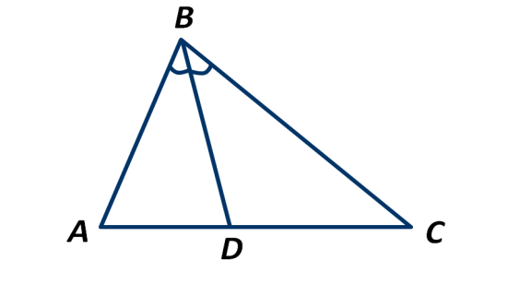
Задание 4
Вопрос:
В треугольнике провели две медианы. Сколько всего треугольников изображено на рисунке?
Изображение:
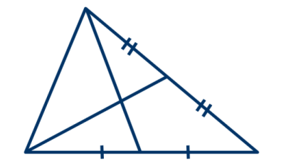
Выберите один из 4 вариантов ответа:
1) Четыре
2) Шесть
3) Восемь
4) Двенадцать

Задание 5
Вопрос:
В треугольнике АВС отрезок AD является медианой. Чему равна длина стороны ВС, если длина отрезка BD равна 3 см?
Изображение:
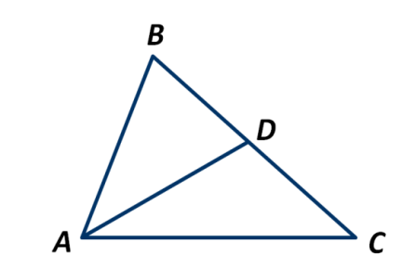
Выберите один из 4 вариантов ответа:
1) 9 см
2) 6 см
3) 5 см
4) 3 см

Задание 6
Вопрос:
Чему равна градусная мера угла ВАС, если АD – биссектриса треугольника АВС, а угол ВАD равен 35°?
Изображение:
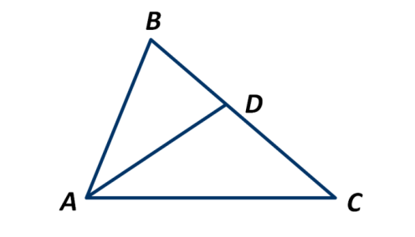
Выберите один из 4 вариантов ответа:
1) 35°
2) 90°
3) 70°
4) 45°

Задание 7
Вопрос:
Может ли точка пересечения высот лежать вне треугольника?

Выберите один из 2 вариантов ответа:
1) Может
2) Не может

Задание 8
Вопрос:
Сколько высот имеет любой треугольник?

Выберите один из 4 вариантов ответа:
1) Четыре
2) Одну
3) Две
4) Три

Задание 9
Вопрос:
Отрезок ВD – медиана треугольника АВС, отрезок ВЕ – медиана треугольника DBC. Чему равна длина отрезка ЕС, если отрезок АС равен 20 см?
Изображение:
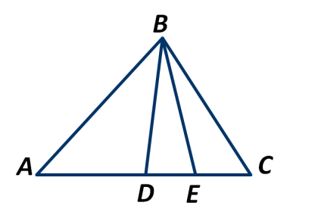
Выберите один из 4 вариантов ответа:
1) 15 см
2) 10 см
3) 5 см
4) 4 см

Задание 10
Вопрос:
Чему равна градусная мера угла АDB, если отрезок BD – высота треугольника АВС?

Выберите один из 4 вариантов ответа:
1) 30°
2) 60°
3) 90°
4) 120°

Ответы:
1) Верный ответ: "медианой".
2) Верный ответ: "высотой".
3) Верный ответ: "Биссектрисой треугольника".
4) Верный ответ: 3;
5) Верный ответ: 2;
6) Верный ответ: 3;
7) Верный ответ: 1;
8) Верный ответ: 4;
9) Верный ответ: 3;
10) Верный ответ: 3;
Итог: Молодцы ребята. Вы хорошо применяете определения и формулировки свойств геометрических фигур при решении задач.
Итак, мы с вами повторили теоретический материал прошлых уроков, который нам понадобится при изучении новой темы «Свойства равнобедренного треугольника».

III. Объяснение нового материала
Треугольник – самая простая замкнутая прямолинейная фигура, одна из первых, свойства которой человек узнал ещё в глубокой древности.
Мы сегодня на уроке выясним, какой треугольник называется равнобедренным, и какими свойствами он обладает.
1. Вводится понятие равнобедренного треугольника и его элементов.
Вспомните из курса математики, какой треугольник называется равнобедренным?
– Треугольник, две стороны которого равны, называется равнобедренным. Равные стороны называются боковыми, а третья сторона – основанием равнобедренного треугольника.
– Назовите угол, лежащий напротив основания треугольника, назовите углы при основании равнобедренного треугольника. (слайд № 10) Изобразите данный треугольник к себе в тетрадь.
2. Рассматриваем свойство об углах равнобедренного треугольника.
У вас на столах лежит модель равнобедренного треугольника (зелёного цвета). Согните треугольник так, чтобы, совместились боковые стороны. (У учителя своя большая модель равнобедренного треугольника, на которой он показывает те же действия, которые выполняют ученики). Как вы думаете, каким свойством равнобедренный треугольник.
В равнобедренном треугольнике углы при основании равны.
Работа с формулировкой теоремы: разбираем, что дано, что доказать. Рассматриваем доказательство теоремы 1. Проведём биссектрису из вершины А треугольника к основанию ВС. Предлагаю учащимся продолжить доказательство самостоятельно (в процессе рассуждений, по щелчку “мыши” появляются записи на экране)
Теорема. В равнобедренном треугольнике углы при основании равны

А
Дано: Δ АВС - ………………
Доказать: …………

В C
F

Доказательство.
- Проведем биссектрису АF.
- Рассмотрим ……… и ………..:
- ……. = …….. (т.к. Δ АВС - ………………);
- ……. = ………( т.к. АF - …………..Δ АВС ); ………….. = …………..
- ……….. - …………….. (по двум сторонам и углу между ними)
Тогда ……… = ………..
3. Свойство биссектрисы, проведённой к основанию равнобедренного треугольника, можно предложить учащимся получить самостоятельно (это зависит от уровня подготовки класса), проведя практическую работу по группам:
- Вернемся, к модели треугольника. Проведите линию по которой вы сгибали треугольник. Как называется эта линия? (Биссектриса.)
- Как проведена на данной модели биссектриса? (Из вершины треугольника к его основанию.)
- Каким свойством обладает эта биссектриса? Она является медианой и высотой.
- Сколько биссектрис можно провести в треугольнике? (три) Продолжите работать с моделью треугольника, проведите (согните) ещё две биссектрисы. Проверьте, обладают ли теми же свойствами данные биссектрисы равнобедренного треугольника, то есть являются ли данные биссектрисы высотой и медианой?
- Вывод, в равнобедренном треугольнике биссектриса, проведённая к основанию, является медианой и высотой.
6. Записываем свойство в виде теоремы 2.
Теорема. В равнобедренном треугольнике биссектриса, проведённая к основанию, является медианой и высотой (в процессе рассуждений, по щелчку “мыши” появляются записи на экране)
A Дано:
ΔАВС - ………………
AF - ……………… Δ АВС

B F С Доказать: AF -………….. Δ АВС, AF -………….. Δ АВF
Доказательство.
Рассмотрим ……… и ………..:
- ……. = …….. (т.к. ΔАВС - ………………);
- ……. = ………( т.к. AF - …………..Δ АВС ); ………….…………..
- ……….. - ……………..
(по двум сторонам и углу между ними)
Тогда ……… = ………., AF - ……………….. Δ АВС.
Тогда ……. = ……., а т.к. …… и …… - смежные, ……. = ……. = ….^{о}, т.е. AF……, значит, AF - ……………….. Δ АВС.
Разновидностью равнобедренного треугольника является равносторонний треугольник.
А что характерно для равностороннего треугольника? (все стороны равны).
Что вы можете сказать об углах равностороннего треугольника?
Возьмите модель равностороннего треугольника (синего цвета). Проверьте, обладают ли биссектрисы равностороннего треугольника, такими же свойствами? К
IV. Закрепление пройденного
- Устное решение задач
- Какие из данных треугольников являются равнобедренными, почему?
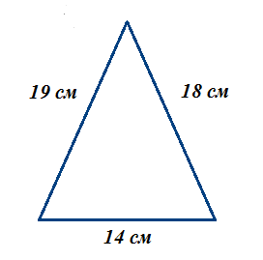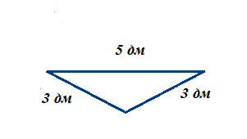
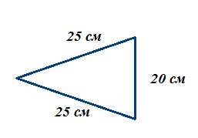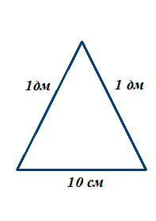
- Треугольник АВС – равнобедренный ∠МАВ = 100$°$, найдите ∠А и ∠С в треугольнике АВС
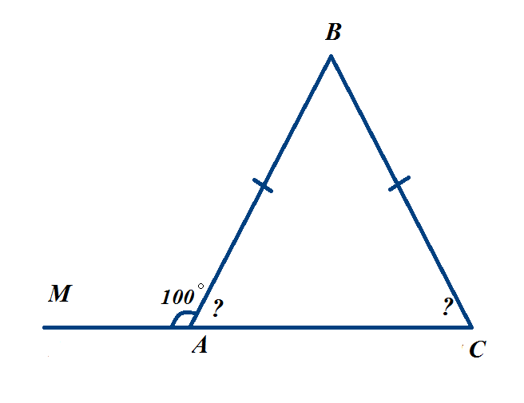
- Треугольник АВС – равнобедренный, АС – основание, ВD – биссектриса, ∠СВD = 37$°$, АС = 25 см. Найдите ∠В, ∠ВDС и DC.
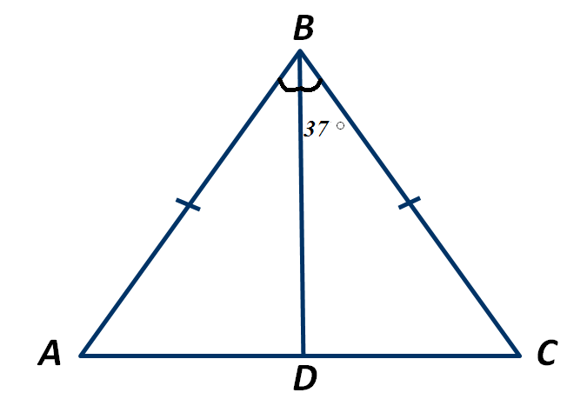

- Решение задачи № 107 из учебника на доске и в тетрадях.
- Самостоятельное решение № 112 с последующей проверкой
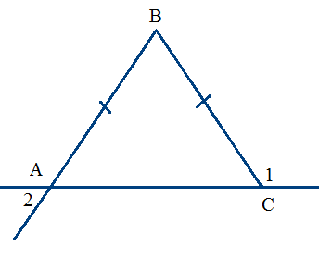
Дано: АВ=ВС, ∠1=130$°$. Найдите ∠2
Решение:
Углы ∠ 1 и ∠АСВ – смежные, т.е∠1 + ∠АСВ=180$°$ , значит
∠АСВ = 180$°$ - 130$°$= 50$°∆$АВС – равнобедренный,
значит ∠ВАС = ∠АСВ=50$°$ (углы при основании равнобедренного треугольника)
∠2 = ∠ВАС = 50$°$( как вертикальные)
Ответ: ∠ 2= 50$°$

V. Итоги урока
1. Фронтальный опрос:
- Какой треугольник называется равнобедренным?
- Какой треугольник называется равносторонним?
- Является ли равносторонний треугольник равнобедренным?
- Каким свойством обладают углы равнобедренного треугольника?
- Каким свойством обладает биссектриса равнобедренного треугольника?
- Любая ли биссектриса обладает этим свойством? Какая?
- Любая ли биссектриса равностороннего треугольника обладает этим свойством?
- Домашнее задание: п.18, вопросы 10 – 18, №№ 109, 117

Приложение 3
Разработка урока математики
Решение задач по теме «Обыкновенные дроби»

Тема урока: «Решение задач по теме «Обыкновенные дроби»
Тип урока: урок обобщения и систематизации знаний (заключительный урок по теме обыкновенные дроби)
Целевая аудитория: 6 класс
Цель: повторить, обобщить и систематизировать изученный материал
Задачи:
Образовательные:
Закрепление знаний умений и навыков решения различных задач на обыкновенные дроби, умений применять изученные правила нахождения дроби от числа и числа по его дроби, решать задачи на нахождение процента от числа.
Закрепить и усовершенствовать навыки действия над обыкновенными дробями; умение проверять полученный результат путём соотнесения ответа с условием задачи.

Развивающие:
Развитие правильной речи, логического мышления, внимательности

Воспитательные:
Воспитание мотивов учения, положительного отношения к знаниям
Формирование чувства гордости за Родину

Оборудование: мультимедийный проектор, интерактивная доска, ПК, смайлики.
Ход урока
I. Организационный момент
Рефлексия: у каждого ученика лист настроения (изображены лица с различным выражением: улыбающееся, грустное, без эмоций).
Учитель. У каждого из вас на парте лежат листы настроения. Я прошу вас поднять тот лист, который соответствует вашему настроению. (Слайд №1: Мне хорошо, я готов к уроку. Мне безразлично. Я тревожусь, всё ли у меня получится). Смайлики отложите на край парты, они нам понадобятся в конце урока, и начнем урок.
II. Подготовка к основному этапу
- Ребята, какое мировое событие произойдет у нас в стране в 2014 году? (зимние олимпийские игры в Сочи).
Сейчас в нашей стране идёт огромная подготовка к этому грандиозному событию, готовятся все – и спортсмены, тренируясь и оттачивая своё мастерство, и строители, завершая возведение спортивных объектов, и много разных людей, которые будут задействованы в проведении этих соревнований. Своё мастерство спортсмены покажут на олимпиаде, а вот мастерство строителей мы с вами можем уже увидеть.
Слово нашему экскурсоводу. Экскурсовод познакомит нас с некоторыми олимпийскими объектами.
Экскурсия
- Итак, начнём наш осмотр с большой ледовой арены. (Слайд №2.) Данный стадион будет использоваться исключительно для хоккейных баталий, именно на нем пройдет финал олимпийский игр по хоккею с шайбой. В дизайн объекта заложен образ замерзшей капли. Ночью купол здания просвечивается, а днем - отражает солнечный свет. После окончания Игр стадион будет использоваться как спортивная и концертная арена.
- Центральный олимпийский стадион «Фишт».
На стадионе будут проведены церемонии открытия и закрытия зимних Олимпийских игр. Фишт назван в честь одной из российских гор. В переводе с адыгейского это означает «белая голова», «белая изморозь» или «седоглавый». А сама гора получила такое название из-за ледника, сияющего на ее вершине. Стадион как раз напоминает эту сверкающую снежную шапку. По преданию, именно здесь был прикован древнегреческий герой Прометей, укравший для людей огонь у богов Олимпа.

- Кёрлинговый центр «Ледяной куб». (Слайд №4.)
Арена для керлинга рассчитана на 3 тысячи зрителей. В мире на сегодняшний день нет арен подобного уровня. Мы гордимся, что именно в России появился такой кёрлинговый центр. После Игр комплекс переоборудуют в спортивно-развлекательный центр.
- «Роза Хутор» – уникальный горнолыжный курорт, расположенный в районе Красной Поляны. Данный комплекс представляет собой единый объект для проведения соревнований по всем горнолыжным дисциплинам. Общая протяженность олимпийских горнолыжных трасс составит 20 километров.(Слайд №5.)

- Дворец Зимнего Спорта «Айсберг»

Во время зимних Олимпийских игр 2014 здесь будут проходить соревнования по фигурному катанию и соревнования по шорт-треку. Название вызывает ассоциации с архитектурной формой объекта. (Слайд №6)
- Ребята, кто знает, какие виды спорта будут представлены на зимней олимпиаде?
( лыжные гонки, конькобежный спорт, фигурное катание, хоккей и т.д.)
- Придумайте, пожалуйста, задачу о спортсменах, участниках любого вида спорта.
Примеры ребят обязательно прорешиваем - устный счет.
Как вы думаете, чем мы будем заниматься сегодня на уроке? (Решать задачи на обыкновенные дроби.)
Тема сегодняшнего урока « Решение задач по теме «обыкновенные дроби»». Откройте тетради, запишите число и тему урока. (Слайд №7.)
III. Основной этап, закрепление пройденного.
Вы сегодня говорили уже о зимних видах спорта, а теперь посмотрите, какие задачи придумала для вас я. (Слайд №8. Зимние виды спорта.)
-Как вы думаете, задача, на какой вид спорта, скрывается под первой картинкой? (биатлон)
- Задача № 1 (Слайд № 9.Биатлон.)
Во время соревнований по биатлону, российский спортсмен пробежал дистанцию за$\frac{3}{ 10}$ часа, английский спортсмен за $\frac{ 17 }{60}$ часа, спортсмен из Китая за $\frac{1}{3}$ часа. В каком порядке спортсмены пришли к финишу, если они стартовали одновременно?
- Что надо сделать, чтобы ответить на вопрос задачи? (привести дроби к общему знаменателю). - Какой общий знаменатель, для чисел 10, 60 и 3 (60).
-Какие дополнительные множители для первой дроби, второй, третьей.
-Выполните решение в тетрадях без краткой записи.(1 мин на решение).
- Проверьте ваше решение.(слайд 10)
1) $\frac{3}{10}$= $\frac{18}{60}$ часа пробежал дистанцию спортсмен из России.
2) $\frac{1}{3}$ = $\frac{20}{60}$ часа пробежал дистанцию спортсмен из Китая
3) $\frac{17}{60}$ часа пробежал дистанцию спортсмен из Англии.
Ответ: 1. Спортсмен из Англии
2. Спортсмен из России
3. Спортсмен из Китая
- Задача № 2 (слайд № 11: Бобслей)
На соревнованиях по скелетону сани должны быть индивидуально подогнаны под физические данные каждого спортсмена. У мужчин максимальный вес саней и спортсмена — 115 кг. Вес саней составляет $\frac{9}{23}$ общего веса. Какой максимальный вес может быть у спортсмена?
(1 ученик решает задачу у доски)
Проверьте ваше решение (слайд №12)
1) 115 ● $\frac{9}{23}$ = 45 (кг) вес саней.
2) 115 – 45 = 70 (кг) максимальный вес спортсмена.
Ответ: 70 кг.
Спортивный комментатор (ученик Марченко Леонид)
Кёрлинг — командная спортивная игра на ледяной площадке. Участники двух команд поочерёдно пускают по льду специальные тяжёлые гранитные снаряды («камни») в сторону размеченной на льду мишени («дома»). От каждой команды — четыре игрока. Каждый из игроков вооружён специальной щёткой, которой он может натирать лёд перед движущимся камнем.
Бросающий игрок надевает на обувь тефлоновый слайдер, обеспечивающий хорошее скольжение. Для предотвращения травм используются наколенники. В 1998 году кёрлинг был признан олимпийским видом спорта, и на зимних Олимпийских играх в Нагано были разыграны первые золотые медали
- Задача № 3 (слайд № 15: Кёрлинг)
Площадка для кёрлинга представляет собой прямоугольное поле длиной 146 футов и шириной, составляющей $\frac{7}{73}$ длины. Какую площадь занимает площадка для кёрлинга.
Как найти площадь прямоугольника? (длину умножить на ширину) В чем выражается площадь?
Всё ли нам известно, для того чтобы найти площадь?
Как найти ширину? (1 ученик с обратной стороны доски).
Проверьте ваше решение (слайд № 16)
1) 146 ● $\frac{7}{73}$ = 14 (футов) ширина площадки
2)146 ● 14 = 2044${ футов}^{2}$ S площадки для кёрлинга.
- Ответ: S = 2044${ футов}^{2}$
Спортивные комментаторы (слайд №22: Шорт-трек) (ученица Стрельцова Екатерина)
- Шорт-трек – вид скоростного бега на коньках, где спортсменам необходимо максимально быстро преодолеть соревновательную дистанцию по овальной ледовой дорожке длиной 111 м. В шорт-треке спортсмены соревнуются по системе «на выбывание». Во время массового старта спортсмены используют различные тактики, чтобы прийти к финишу первыми.
Да, для занятий шорт-треком необходимы специальные коньки с лезвиями особой формы, жесткие кожаные перчатки со специальными формами, вылитыми из эпоксидного клея, надевающимися на пальцы. Кроме того, спортсмены обязательно надевают прочные шлемы, наколенники, налокотники, щитки для подбородка и шеи, основная задача которых - предохранить состязающихся от травм. Кое-кто из спортсменов использует очки с цветными линзами, чтобы защитить глаза от ледяной крошки, ветра и блеска льда.
- Задача № 4 (слайд № 11: Бобслей)
В состязаниях по бобслею каждая команда совершает по 4 спуска, победительницей становится та, чьё суммарное время (по всем 4 спускам) минимально. Российский экипаж первый заезд осуществил за $1\frac{3}{8}$ мин, второй заезд – за $1\frac{7}{12}$ мин, третий – за $1\frac{1}{6}$ мин, четвертый заезд – за $1\frac{1}{4}$ мин. Определите результат нашего экипажа.
- Как определить результат нашего экипажа? (сложить все числа)
- Какие числа используются в этой задаче? (смешанные)
- Расскажите правило сложения смешанных чисел.
Выполните решение задачи самостоятельно.(2 мин)
Проверьте ваше решение. (Слайд № 12)
1 $\frac{3}{8}$ + 1 $\frac{7}{12}$ + 1$\frac{1}{6}$ + 1$\frac{1}{4}$ = 4$\frac{9+14+4+6}{24}$ =4 $\frac{33}{24}$ =5$\frac{9}{24}$ = 5$\frac{3}{8}$ (мин)
Ответ 5$\frac{3}{8}$ (мин)
- Задача № 5 (слайд № 23: Санный спорт)
Чему равна длина санно-бобслейной трассы в Сочи, если $\frac{1}{3}$ трассы равны 605 метров.
-К какому типу относится задача? (нахождение целого по его дроби)
- Расскажите правило, как найти целое по его дроби.
1 ученик решает задачу у доски.
605:$\frac{1}{3}$ = $\frac{605}{1}$ ∙ $\frac{3}{1}$ = 1815 (м) длина трассы.
Ответ: 1815 метров.
Физкультминутка (слайд №25)
Задача № 6 (слайд 26: Лыжные гонки)
Какую часть пути прошли спортсмены на лыжной гонке. Запишите соответствующие координаты.
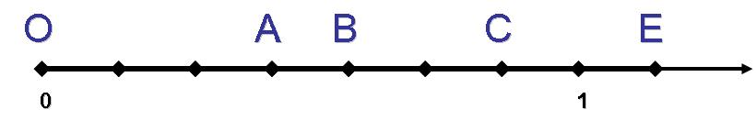
- Что нужно знать, чтобы определить координаты точек? (на сколько равных частей разделено целое и сколько таких частей взяли)
Ответ: А ($\frac{3}{7}$); В ($\frac{4}{7}$); С ($\frac{6}{7}$); Е (1$\frac{1}{7}$).
- Задача № 7 (слайд №17: Конькобежный спорт)
Российский спортсмен дистанцию 5000 м пробежал за 7$\frac{1}{7}$мин. С какой скоростью бежал спортсмен.
- Что нам известно в задаче? (расстояние и время)
- Что нужно найти? (скорость). Как найдем скорость, зная расстояние и время? (расстояние разделим на время)
- В каких единицах будет измеряться скорость? (м/ мин) (1 ученик за доской)
5000: 7$\frac{1}{7}$ = $\frac{5000}{1}$ ∙ $\frac{7}{50}$ =$700$ (м/мин) скорость спортсмена.(слайд № 18)
- Ответ: 700 м/мин
- Задача № 8 (слайд № 19: Фигурное катание)
В список сборной России по фигурному катанию на сезон 2012/13 попало 120 фигуристов. 45% сборной составляют «взрослые участники», 30 % резервный состав, а остальные – юниоры. Сколько юниоров в сборной России?
Диаграмма (слайд № 20)
Проверьте решение (слайд № 21)
1) 100% - (45% + 30%) = 100% - 75% = 25 % юниоров.
2) 25 % = $\frac{25}{100}$ = $\frac{1}{4}$
3) 120 ∙ $\frac{1}{4}$ = $\frac{120}{1 }$ ∙ $\frac{1}{4}$ = 30 юниоров в сборной России.
- Ответ: 30 юниоров.
Фристайл (слайд № 27)(ученик Бутусов Николай)
- Фристайл - молодой вид спорта. Фристайл включает: могул, лыжную акробатику и лыжный балет. Могул - спуск на горных лыжах по бугристому склону с обязательным исполнением двух прыжков. Лыжная акробатика - это два прыжка со специального трамплина с выполнением акробатических элементов. Лыжный балет - фигурное катание под музыку в течение 2-2,5 мин на склоне длиной до 250 м и шириной 35 м. На сегодняшний день в олимпийские игры включены две самостоятельные дисциплины фристайла: лыжная акробатика и могул. Такой красивый вид спорта, как лыжный балет, к сожалению, полностью исключен из олимпийских соревнований ещё 1998 году.
Россия на протяжении многих Олимпиад, с тех самых пор, как только фристайл был включен в список олимпийских дисциплин, имела очень сильные позиции в этом виде спорта. Остаётся только ждать наступления заветного 2014 года, ждать и верить, верить в лучшее, а так же в профессионализм и высококлассное мастерство наших спортсменов!
- Задача № 9 (слайд № 28: Хоккей)
За 10 лет своего существования сборная России по хоккею на чемпионатах мира, на европейских хоккейных турнирах и олимпийских играх завоевала 24 медали разного достоинства. Из них серебряных медалей на одну меньше, чем золотых и на одну больше, чем бронзовых. Сколько медалей у нашей сборной каждого достоинства.
Обсудите решение задачи по парам как сидите
- 24-3=21 (медалей) после уравнивания.
- 21: 3=7 медалей бронзовых
- 7+1 = 8 (медалей) серебряных
- 8+1=9 (медалей) золотых
Ответ 9 – золотых, 8- серебряных,7- бронзовых
Проверьте свое решение (слайд № 29)

IV. Домашнее задание
Творческое домашнее задание, придумать задачу на спортивную тематику и красиво ее оформить вместе с решением (показать образец)
V. Рефлексия, подведение итогов (слайд № 30)
Рефлексия. Я попрошу вас показать мне тот смайлик, который показывает вашу работу на уроке.
-На уроке мне было всё понятно
-У меня возникли некоторые вопросы, но я постеснялся их задать
-Я многое не понял
VI. Итог урока
Понравился вам урок? Чем мы сегодня занимались? (решали задачи на нахождение части и целого, находили площадь, скорость, вспоминали правила работы при вычислениях обыкновенных дробей)

Разработка урока по математике
Действия с натуральными числами
Тема урока: Действия с натуральными числами.
Класс: 5 класс
Уровень образования: основное общее образование
Тип урока: Повторение и систематизация учебного материала
Используемые учебники и учебные пособия: УМК Мерзляк Издательство «Вентана-Граф»
Используемое оборудование: компьютер, мультимедийный проектор
Цель урока: Обобщить и систематизировать материал по данной теме
Задачи
Образовательные:
- Закрепление теоретических знаний по данной теме и умения применить эти знания при решении примеров и задач.
Развивающие:
- Развитие правильной речи, логического мышления, внимательности

Воспитательные:
- Воспитание мотивов учения, положительного отношения к знаниям

- Организационный момент:
Здравствуйте ребята, садитесь.
Класс делится на 3 команды
II. Подготовка к основному этапу
Кто из нас не мечтал о том, чтобы уроки делались сами, золотая рыбка выполняла наши желания. Сегодня, я хочу рассказать вам о школьнике Вовке, который мечтал о сказочной жизни, ведь в сказках всё делается по щучьему веленью. Труднее всего Вовке давалась математика. И думал он, что уж в сказках математика точно не нужна. Приглашаю и я вас в увлекательное путешествие в тридевятое царство. А также помочь Вовке справится со всеми трудностями, ведь математику он не выучил. (Слайд №1)
Работать мы будем в группах.
- Сегодня на уроке мы вспомним то, что уже изучили по теме «Натуральные числа и действия над ними», решим тест, отгадаем кроссворды и выполним другие интересные задания.

III. Основной этап, закрепление пройденного.
Кого первого встретил Вовка в сказке? (слайд 2) Что делал царь? Их величество ожидает делегацию из иностранного государства, а какой-то хулиган исписал забор примерами. Поэтому царь решил их закрасить, чтобы ни осрамиться перед иноземным государством. Но немного подумав, царь решил обратиться к Вовке с просьбой помочь проверить правильность решения и если есть ошибки, то их исправить. Вовка согласился. Но так, как Вовка на уроках был не внимательный, то вот, что у него получилось.
Задание для каждой группы на отдельных листах (см. Приложение) Устный счет
Задание №1 «Найди ошибку»
- (27 + 13) ∙ 8 = 240
- (82 – 71) ∙ 6 = 66
- 63 : ( 25 – 16) = 8
- (56 – 26) ∙ 9 = 210
- ( 128 – 53) : 3 = 23
- 120 : (26 + 14) = 4
- 1212 : 12 = 11
- 100 ∙ 10000 = 100000
- 480 : 4 = 120
- 5 ∙ 1000 = 5000
(Каждой группе даются примеры с ошибками Слайд 3)
Слайд №4 Выполняется проверка задания №1
Царь тоже прорешал примеры, и проверив решения Вовки, был поражен его ответами. За такое количество ошибок приказал царь отрубить Вовке голову.(слайд №5)
Еле Вовка унес ноги. И оказался в новой сказке. (угадали в какой?) Сидела старуха, а перед ней разбитое корыто.(слайд №6)
Вовка. Ага! Вот я где! Бабушка, здравствуй!
Старуха. Здравствуй, милок!
Вовка. Бабушка, а как тут повидать золотую рыбку? Ты ведь в курсе дела.
Бабка. Да вот оно море-то рядом.
Подошел Вовка к морю. (слайд№7)
Вовка. Эй, золотая рыбка! Эй-эй, золотая рыбка, ты что не слышишь, что ли.
Приплыла золотая рыбка. Очень удивилась она, увидев Вовку, а не старика.
Вовка. О, золотая рыбка! Я хочу, чтобы ты:
Золотая рыбка. Что? А ты сплел невод? А ты его трижды закинул в море? А ты меня поймал? Палец о палец не ударил, а туда же. Ты сначала задачу реши, а потом проси.(слайд №8)
Задание №2
Отправившись в гости к Змею Горынычу, Баба Яга пролетела в своей ступе 276 км за 4 часа, а остальные 156 км прошла за 6 часов в сапогах-скороходах. На сколько скорость движения ступы больше, чем скорость движения сапог-скороходов?
Задание дается для каждой группы на отдельных листках (см Приложение).
Слайд №9 проверка решения задачи
Понял Вовка, что тяжела для него эта задача и отправился дальше по тридевятому царству путешествовать
Вовка. А вы кто такие? (слайд 10)
Василиса - Мы Василисы – Премудрые. Прилетели из разных сказок, потому что у нас слет юных Василис по обмену премудростями.
Вовка. Эх, мне бы научится по обмену какими-нибудь премудростями.
Василисы- Ну конечно научим
Задача 1 Василисы (слайд 11)
Кощей Бессмертный, Баба Яга, Леший и Соловей - разбойник собирали каждый в свою корзинку мухоморы. В одной корзинке оказалось 134 гриба, во второй – 158, в третьей – 176 , в четвёртой – 182. Сколько мухоморов собрал каждый из членов весёлой компании, если известно, что Леший собрал больше мухоморов, чем Кощей, но меньше, чем Соловей – разбойник, а Баба Яга меньше, чем Кощей? (слайд 12)
Давайте проверим, кто решил задачу правильно.(слайд 13)
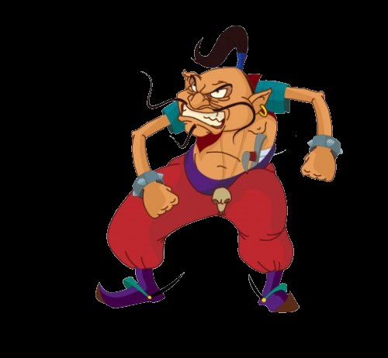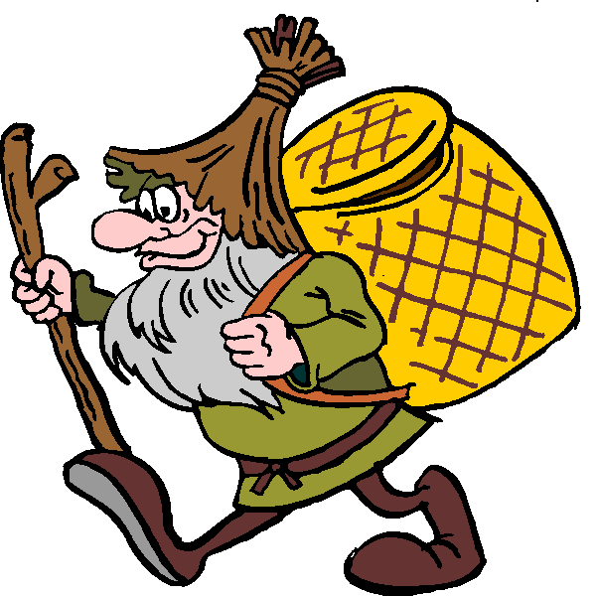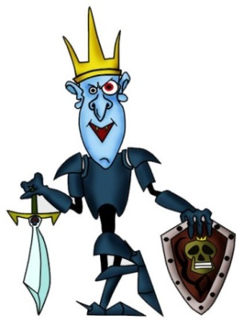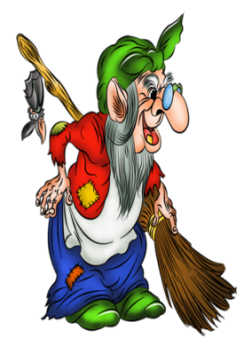
182 176 158 13
Задание второй Василисы: Реши кроссворд (слайд 14)
По горизонтали:
2. Знак математического действия.
4. Запись из одной или нескольких цифр.
5. Часть прямой, соединяющая две точки.
7. Многоугольник.
8. Математическое действие.
9. Старинная мера длины.

По вертикали:
- Часть прямой.
- Геометрическая фигура.
- Математическое действие
- Упражнения, выполняемые с помощью рассуждений и вычислений.
- Число разрядов в классе.

(слайд 15)
 |  | 1л |  |  |  | 2п | л | ю | 3с
 |  | у |  |  |  | л |  |  | л
 |  | 4ч | и | с | л | о |  |  | 5о | т | р | е | 6з | о | к
 |  |  |  |  |  | с |  |  | ж |  |  |  | а
 |  |  |  |  |  | к |  |  | е |  |  |  | д
 | 7т | р | е | у | г | о | л | ь | н | и | к |  | а
 | р |  |  |  |  | с |  |  | и |  |  |  | ч
 | и |  |  |  |  | т |  | 8д | е | л | е | н | и | е
 |  |  | 9п | я | д | ь

Задача Василисы № 3 (слайд 16)
Копатыч вырастил в своём саду 24 кг яблок и 36 кг груш. Шестую часть всех фруктов он отдал своему другу Крошу, пятую часть всех фруктов Лосяшу, а остальные - Нюше. Сколько килограмм фруктов получила Нюша? ( слайд 17)
Что у вас получилось? Что нашли первым действием, как найти шестую часть фруктов, пятую часть фруктов?
Решение (слайд 18)
- 24 + 36 = 60 (кг) всего фруктов собрал Копатыч
- 60 : 6 = 10 (кг) фруктов получил Крош
- 60 : 5 = 12 (кг) фруктов получил Лосяш
- 60 – (10 + 12) = 38 (кг) фруктов получила Нюша
Ответ: 12кг
( слайд 19)Вовка - Всё хватит надоело. Не хочу, не хочу! Везде учат, в школе учат, дома учат, ещё и в сказке навалились.
Василисы - Да тебе видать надо в Тридевятое царство. Там есть двое из ларца, одинаковых с лица. Что не прикажешь, все для тебя сделают.
(слайд 20) Долго ли коротко, нашел, наконец, Вовка двоих из ларца одинаковых с лица.
Оказалось, что они действительно могли все сделать за Вовку, они даже конфеты, мороженое и пирожное за него ели.
( слайд 21) Не понравилось Вовке в тридевятом царстве захотелось ему домой. Двое из ларца показали ему дорогу. Оказалось, чтобы попасть домой, нужно произнести заветную фразу. А какую фразу нужно назвать вы узнаете, решив следующее задание.
Задание № 6( слайд 22)
- Какая точка лежит левее на координатном луче?

- А (5) или З (2);
- Н (15) или Б (27);
- С (20) или А(3);
- Д (101) или Н (14);
- И (8) или К (17);
- Е (9) или Р (10).
Выпишите названия этих точек.

- Начертите координатный луч и отметьте точки с соответствующими координатами. Какое слово появилось на луче?
И (4) С (1) А (7) Л(5)
Какая фраза получилось? - Знание сила
Произнес Вовка заветное слово и оказался у себя дома. Сразу же сел он за уроки и первым делом выполнил задание по математике. Решил Вовка с тех самых пор все делать сам.( слайд 23)
Ребята выполняют самостоятельную работу на 4 варианта. А затем сдают её учителю на проверку, эти оценки выставляются в журнал.
IV. Рефлексия «Солнышко» (Слайд 24)
На доске прикреплён круг от солнышка, детям раздаются лучики жёлтого и голубого цветов. Лучики нужно прикрепить к солнышку: желтого цвета – мне очень понравилось занятие, получили много интересной информации; голубого цвета – занятие не интересное, не было никакой полезной информации.
V. Итог урока
Понравился вам урок? Чем мы сегодня занимались?

